戶外水上活動安全注意事項
1 應瞭解自身健康狀況，若有心臟病、高血壓、傳染病、羊癲癇、皮膚病、眼疾等，不宜游泳。
2 場地選擇，應在開放浴場或有救生人員值勤的水域活動。
3 不可在設有「禁止游泳」「水深危險」等禁止標誌區域內游泳。
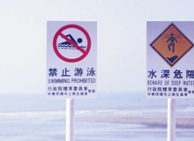
4 活動時間，最好避開中午時段。尤其在夏天，海邊有強烈紫外線照射，會曬傷皮膚，嚴重的可能會變成皮膚癌。夜間游泳，除了游泳池外，一律禁止。
5 不宜在低水溫中游泳（除非你是冬泳者），更不可在冰天雪地超低水溫中游泳，以免喪命。
6 過飢、過飽，有醉意或心情欠佳時，不應下水游泳；飯後游泳最好要隔一小時。
7 應遵守各浴場之規定（各開放浴場在入口處都設有告示牌）。
8 游泳時應穿游泳衣、褲，不可穿牛仔褲入水。若發現有人溺水時，應大聲呼叫「有人溺水」，請求支援。若未學過水上救生技術，不可冒然下水救人，同時，請人打119向消防隊求援或察看周圍是否有救生器材如救生繩袋、救生圈、救生球、救生桿（鉤）等或代替物作岸上施救。
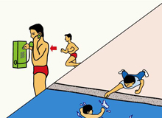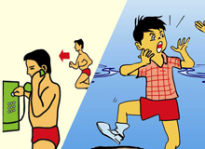
9 入水前應先做伸展暖身操，經淋浴後才能入水。
10 游泳時最好兩人一組，採伙伴制，彼此相照應。若是團體活動，入水前先清點人數，登岸亦同，在岸上應留一、二人作警戒，以策安全。
11 初學游泳，應在泳池，並學些自救及求生方法和簡易急救及C.P.R.。所有水上活動，最基本的是游泳，游泳技術好又懂救生，才會玩的更安全。
12 兒童游泳要有大人陪同才能入池。
13 游泳時遇大雷雨或地震時，應立即離水上岸。
14 若使用面鏡、呼吸管、蛙鞋（三寶）浮潛，要經專人指導後才能使用。若要作水肺潛水，必須經過潛水訓練並取得執照，應兩人以上同行，並在潛水區域樹起潛水旗幟，以策安全。
15 划小船，換位時，應儘量將重心放低，或在碼頭、岸邊等處實施做。乘船時，不上超載的船隻，以策安全。
16 從事水上活動，除游泳外，均應穿著救生衣，以策安全。
17 磯釣時應穿救生衣、釘鞋及戴安全帽，並確實掌握漲退潮的時間，對於忽然來襲的瘋狗浪應特別注意，若見到海裡忽然有大浪接近，應立即逃避，以免造成傷害。
18 凡因溺水經急救後挽回生命者，應儘快到醫院觀察治療，以免造成二次溺水而喪命。
山腳分隊關心您

